Приложение 1 раздела IV

Перечня организаций и объектов, на прилегающих территориях к которым не допускается розничная продажа алкогольной продукции, за исключением розничной продажи алкогольной продукции при оказании услуг общественного питания

**Схема границ прилегающей территории Федерального казенного учреждения «Исправительная колония № 28 Главного управления Федеральной службы исполнения наказаний по Пермскому краю», г. Березники, проспект Ленина, д. 81, на которой не допускается розничная продажа алкогольной продукции**

 Масштаб 1:2000

Условные обозначения:

- номер объекта по перечню организаций и объектов, на

прилегающих территориях к которым не допускается розничная

продажа алкогольной продукции, за исключением розничной продажи

алкогольной продукции при оказании услуг общественного питания

- границы обособленной территории

- граница территории на которой не допускается розничная

продажа алкогольной продукции

Приложение 2 раздела IV

Перечня организаций и объектов, на прилегающих территориях к которым не допускается розничная продажа алкогольной продукции и розничная продажа алкогольной продукции при оказании услуг общественного питания

**Схема границ прилегающей территории Федерального казенного учреждения «Исправительная колония № 38 Главного управления Федеральной службы исполнения наказаний по Пермскому краю», г. Березники, ул. Лиственная, д. 1, на которой не допускается розничная продажа алкогольной продукции**



Масштаб 1:2000

Условные обозначения:

- номер объекта по перечню организаций и объектов, на

прилегающих территориях к которым не допускается розничная

продажа алкогольной продукции, за исключением розничной

продажи алкогольной продукции при оказании услуг общественного

питания

- границы обособленной территории

- граница территории на которой не допускается розничная

продажа алкогольной продукции

Приложение 3 раздела IV

Перечня организаций и объектов, на прилегающих территориях к которым не допускается розничная продажа алкогольной продукции, за исключением розничной продажи алкогольной продукции при оказании услуг общественного питания

**Схема границ прилегающей территории Березниковского межмуниципального филиала Федерального казенного учреждения «Уголовно-исполнительная инспекция Главного управления Федеральной службы исполнения наказаний по Пермскому краю», г. Березники, ул. Преображенского, д. 19, на которой не допускается розничная продажа алкогольной продукции**

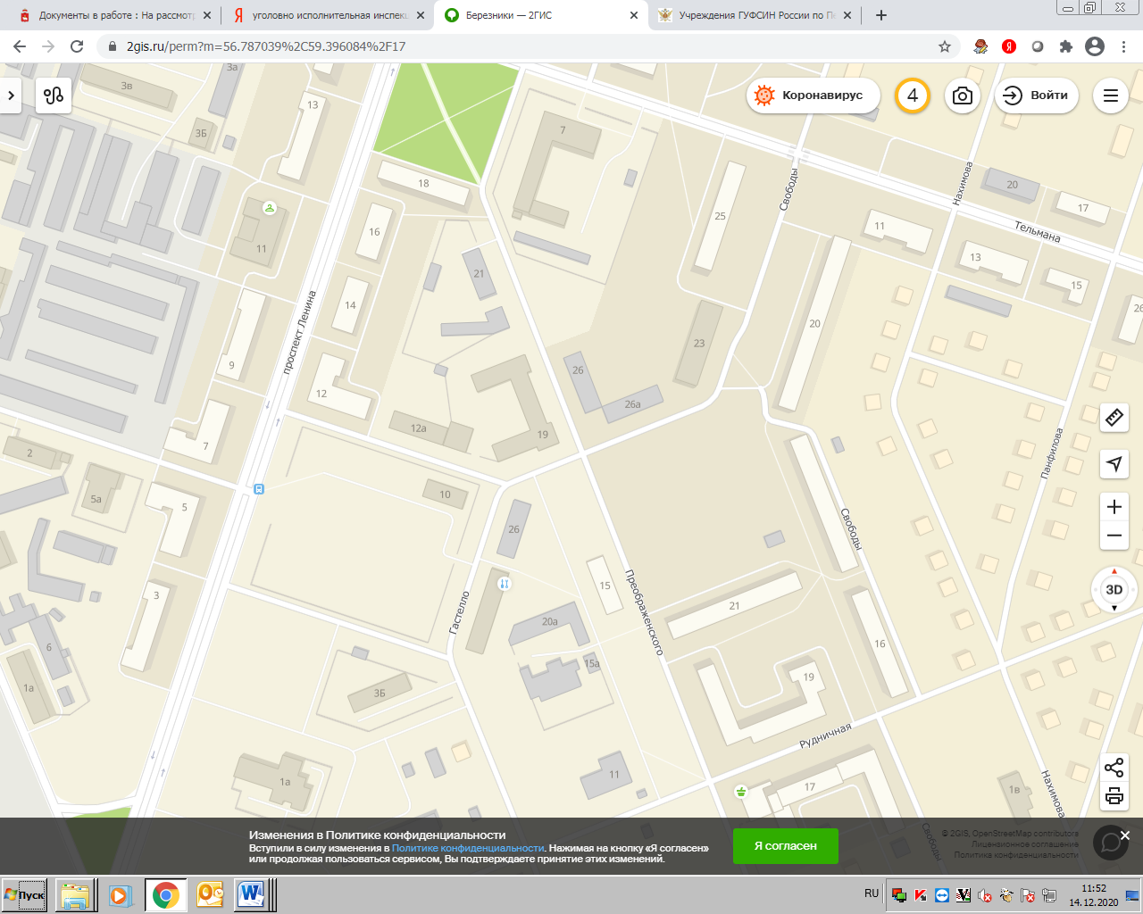

Масштаб 1:2000

Условные обозначения:

- номер объекта по перечню организаций и объектов, на

прилегающих территориях к которым не допускается розничная

продажа алкогольной продукции, за исключением розничная

продажи алкогольной продукции при оказании услуг

общественного питания

- границы обособленной территории

- граница территории на которой не допускается розничная

продажа алкогольной продукции

Приложение 4 раздела IV

Перечня организаций и объектов, на прилегающих территориях к которым не допускается розничная продажа алкогольной продукции, за исключением розничной продажи алкогольной продукции при оказании услуг общественного питания

**Схема границ прилегающей территории Березниковского межмуниципального филиала Федерального казенного учреждения «Уголовно-исполнительная инспекция Главного управления Федеральной службы исполнения наказаний по Пермскому краю», г. Усолье, ул. Свободы, д. 138а, на которой не допускается розничная продажа алкогольной продукции**

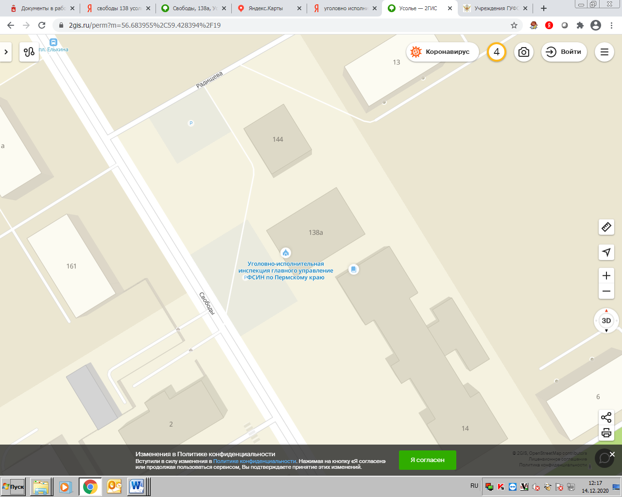

Масштаб 1:2000

Условные обозначения:

- номер объекта по перечню организаций и объектов, на

прилегающих территориях к которым не допускается розничная

продажа алкогольной продукции, за исключением розничная

продажи алкогольной продукции при оказании услуг

общественного питания

- границы обособленной территории

- граница территории на которой не допускается розничная

продажа алкогольной продукции